2025.09.30
트렌드의 중심지인 한남동에 문을 연 세르지오 타키니
세르지오 타키니, 한남동에 첫 플래그십 스토어 오픈!
앰버서더 박지현과 서인국이 함께한 오픈 기념 행사 진행
- 세르지오 타키니만의 테니스 헤리티지와 액티브 라이프스타일을 반영한 한남 플래그십 스토어 오픈
- 브랜드 앰버서더 박지현과 배우 서인국 오픈 기념 행사에서 세련된 ‘영 클래식’ 스타일링으로 눈길
- 플래그십 오픈 기념 콜라보 키링 출시 및 SNS 이벤트 등 다채로운 프로모션 진행
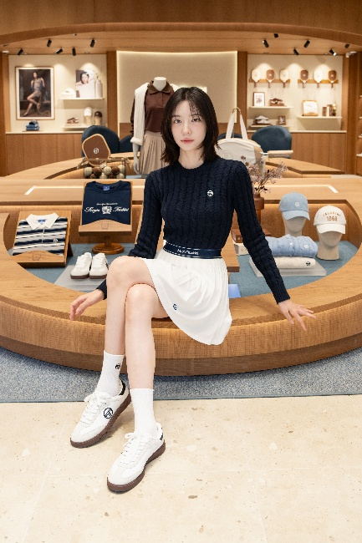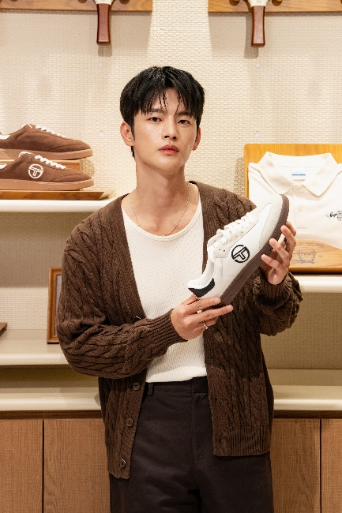
▲ 세르지오 타키니 한남 플래그십 스토어 전경 (사진 제공=세르지오 타키니)

2025.09.29 프리미엄 클래식 액티브 라이프스타일 브랜드 세르지오 타키니(Sergio Tacchini)가 글로벌 트렌드의 중심지 한남동에 첫 플래그십 스토어를 오픈했다.

지난 26일 진행된 한남 플래그십 오픈 기념 행사에는 넷플릭스 시리즈 ‘은중과 상연’을 통해 화제를 모은 앰버서더 배우 박지현과 배우 서인국이 참석해 자리를 빛냈다. 두 배우는 인기 웹툰 원작 드라마 ‘내일도 출근’에 함께 출연하기로 해 화제를 모은 바 있다.

오픈 행사 현장에서 박지현은 핏한 실루엣의 니트에 스커트를 매치해 도시적이면서도 세련된 가을 무드를 완성했다. 서인국은 내추럴한 분위기의 브라운 컬러 케이블 가디건를 착용해 편안하면서도 시크한 ‘영 클래식’ 스타일을 제안했다.

이번에 문을 연 한남 플래그십 스토어는 1966년부터 이어온 세르지오 타키니만의 액티브 웨어 노하우를 바탕으로, 테니스 헤리티지와 기능성이 접목된 ‘맨투맨, 폴로티셔츠, 니트’ 등 다양한 아이템을 선보인다. 편안한 착용감과 세련된 디자인이 돋보이는 제품들을 통해 일상과 액티브 무드를 자유롭게 넘나드는 라이프스타일을 경험할 수 있다.

매장 내부는 단순한 쇼핑을 넘어서 브랜드의 철학과 가치를 고객들과 소통할 수 있도록 구성되었다. 브랜드만의 트렌디한 감각과 액티브 라이프스타일을 담아낸 헤리티지 존과 다양한 포토스팟을 비롯해 키링 증정 프로모션 등 브랜드의 아이덴티티를 직접 경험할 수 있는 다채로운 공간과 프로모션으로 구성됐다.

세르지오 타키니 관계자는 “글로벌 패션의 중심지로 주목받고 있는 한남동에 세르지오 타키니의 첫번째 플래그십 스토어를 오픈하게 되었다”라며 ”이번 플래그십은 브랜드의 아이덴티티를 담은 공간으로, 오픈을 기념해 한정판 사은품과 포토존 등 다채로운 프로모션도 함께 진행하고 있으니 직접 현장을 방문해 세르지오 타키니의 브랜드 공간을 경험 해보시길 바란다”고 전했다. /끝

# # #

